Увековечивание памяти об участниках СВО-выпускниках МБОУ СОШ№4
Мемориальная доска на здании МБОУ СОШ№4 увековечивает память о выпускнике Иванович Максиме Евгеньевиче (12.11.2002-24.02.2022), погибшем при исполнении служебного долга в ходе специальной военной операции на территории Украины. Обучался в МБОУ СОШ№4 с 01.09.2008г. по 04.07.2018г. Награжден «Орденом Мужества» (посмертно).
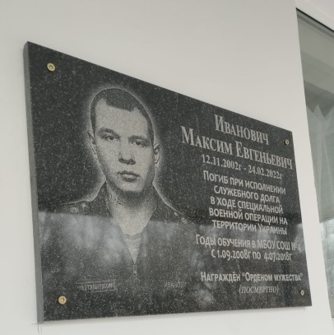
Мемориальная доска на здании МБОУ СОШ№4 увековечивает память о выпускнике Гончарове Сергее Владимировиче (03.10.1982-19.06.2023). Погиб при исполнении служебного долга в ходе специальной военной операции на территории Украины. Обучался в школе с 1.09.1989г.-17.06.1997г. Награжден «Орденом мужества» (посмертно).

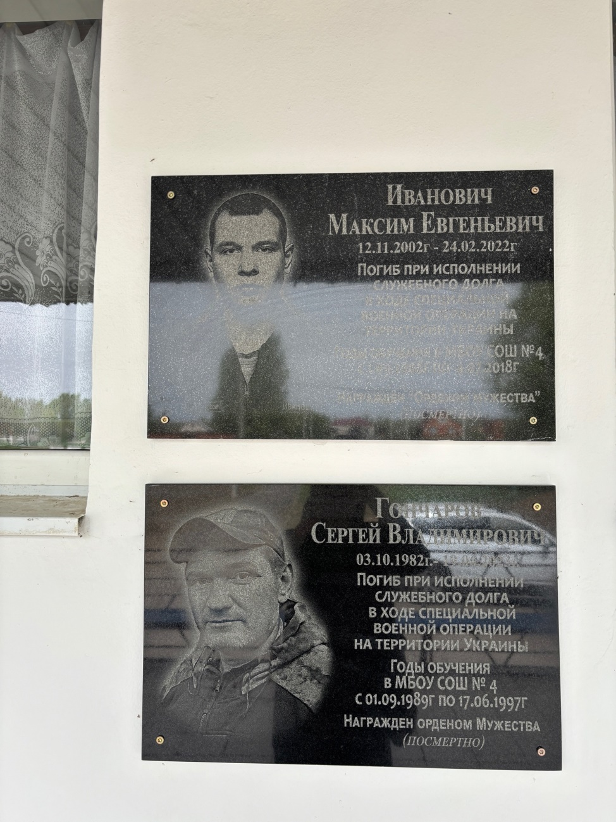

В МБОУ СОШ№4 в музейном уголке создана тематическая экспозиция
«ГЕРОИ СПЕЦОПЕРАЦИИ»

